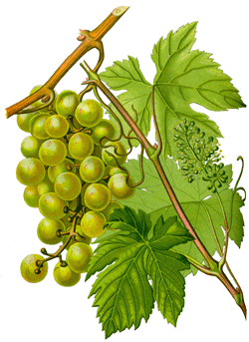
Τ.Ε.Ι. ΣΕΡΡΩΝ
ΣΧΟΛΗ ΤΕΧΝΟΛΟΓΙΚΩΝ ΕΦΑΡΜΟΓΩΝ – ΤΜΗΜΑ ΠΟΛΙΤΙΚΩΝ ΔΟΜΙΚΩΝ ΕΡΓΩΝ
ΤΟΜΕΑΣ ΑΡΧΙΤΕΚΤΟΝΙΚΩΝ & ΚΑΤΑΣΚΕΥΑΣΤΙΚΩΝ ΜΑΘΗΜΑΤΩΝ

ΑΓΡΟΤΟΥΡΙΣΤΙΚΟΣ ΞΕΝΩΝΑΣ
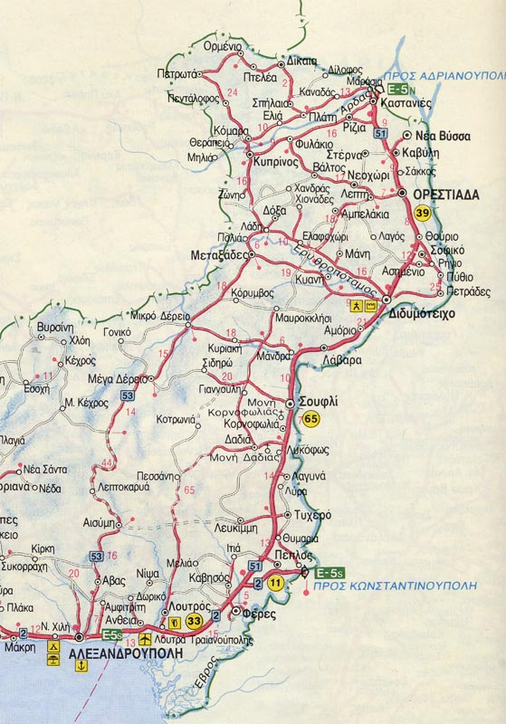
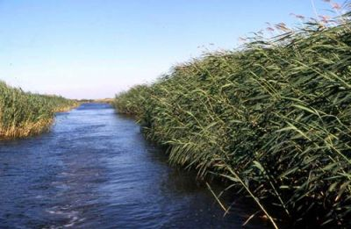

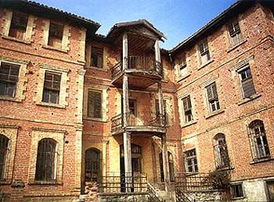

ΔΙΠΛΩΜΑΤΙΚΗ ΕΡΓΑΣΙΑ
ΑΝΔΡΕΑΔΑΚΗ ΠΑΡΑΣΧΟΥ
&
ΤΣΑΜΗ ΓΡΗΓΟΡIOY

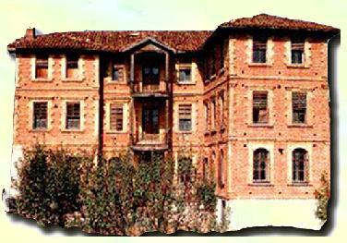
ΕΙΣΗΓΗΤΗΣ : ΓΙΩΡΓΟΣ ΚΟΥΤΟΥΠΗΣ Δρ. ΑΡΧΙΤΕΚΤΩΝ – ΕΠΙΚΟΥΡΟΣ ΚΑΘΗΓΗΤΗΣ

ΣΕΡΡΕΣ 2011

ΠΙΝΑΚΑΣ ΠΕΡΙΕΧΟΜΕΝΩΝ

- Ευχαριστίες 2
- Εισαγωγή 2
- Ο Nομός Έβρου 3
- Γεωγραφικά στοιχεία και κλίμα
- Ιστορικά στοιχεία
- Αξιοθέατα
- Διοικητική διαίρεση
- Ο Δήμος Τραϊανούπολης 16
- Μυθολογία - Ιστορία
- Χλωρίδα
- Πανίδα
- Αξιοθέατα
- Σκοπός της εργασίας 19
- Νόμοι-Διατάγματα 20
- Λεπτομέρειες έργου 27
- Υποδομή περιοχής 29
- Τεχνική Έκθεση 30
- Γενική περιγραφή χρήσεων
- Τοποθέτηση των κτιρίων στο οικόπεδο
- Περιγραφή κτιρίων
- Περιγραφή περιβάλλοντος χώρου
- Υλικά κατασκευής

Βιβλιογραφία 35
Παράρτημα Α’ 36
Παράρτημα Β’ 40

- Ευχαριστίες

Η πτυχιακή αυτή εργασία εκπονήθηκε στα πλαίσια του προπτυχιακού προγράμματος σπουδών του Τμήματος Πολιτικών Δομικών Έργων του Τεχνολογικού Εκπαιδευτικού Ιδρύματος Σερρών.
Θα ήθελα να ευχαριστήσω τον επιβλέποντα καθηγητή κ. Γιώργο Κουτούπη για την πολύτιμη βοήθεια, την καθοδήγηση και τις χρήσιμες υποδείξεις του.

- ΕΙΣΑΓΩΓΗ

Η εργασία αυτή αποτελεί τη διπλωματική μας εργασία στα πλαίσια των υποχρεώσεών μας ως φοιτητών του Τ.Ε.Ι. Σερρών του τμήματος Πολιτικών Δομικών Έργων.
Πρόκειται για μία εφαρμογή των θεωρητικών και εργαστηριακών μαθημάτων του τομέα Αρχιτεκτονικών και Κατασκευαστικών Μαθημάτων.
Η σχεδίαση της κατασκευής, η επεξεργασία των κειμένων, η ανάλυση των φωτογραφικού υλικού, έγιναν με την χρήση Ηλεκτρονικού Υπολογιστή (Η/Υ) και τα αντίστοιχα προγράμματα (AUTO CAD 2006, WORD 2007).
Η ανάθεση της εργασίας έγινε στις αρχές του εαρινού εξαμήνου του ακαδημαϊκού έτους 2009 – 2010, με θέμα την σχεδίαση ενός συγκροτήματος αγροτουριστικών ξενώνων με θέμα την οινολογία, , στο Δημοτικό Διαμέρισμα Αετοχωρίου του Δήμου Τραίανούπολης.
Στη συνέχεια πραγματοποιήθηκε η συλλογή των απαραίτητων στοιχείων για την ολοκλήρωση της εργασίας, όπως η εύρεση και αποτύπωση του οικοπέδου, τα γενικά και ειδικά χαρακτηριστικά της περιοχής, η σχετική νομοθεσία, οι χάρτες, το ιστορικό της περιοχής, οι φωτογραφίες, η σχεδίαση, κ.λ.π.
Ο σχεδιασμός ολοκληρώθηκε τον Μάρτιο του 2011.

- Ο Nομός Έβρου
- Γεωγραφικά στοιχεία και κλίμα
Ο νομός Έβρου, πεδινός κατά το μεγαλύτερο μέρος του, παρουσιάζει ομαλό ανάγλυφο: από τα 4.242 τ. χλμ. της επιφάνειάς του μόνο τα 424 είναι ορεινά, ενώ τα 2.578 είναι πεδινά και τα 1.240 ημιορεινά. Το δυτικό τμήμα του νομού είναι ορεινό, ενώ το ανατολικό γίνεται περισσότερο πεδινό όσο πλησιάζουμε στην κοιλάδα του ποταμού Έβρου. Οι κυριότερες κορυφές της Ροδόπης, από τα Β προς τα Ν, είναι: Σίλο (1.065 μ.), Σάπκα (1.044 μ.), Καλλιθέα (944 μ.) και Επτάδενδρος (794 μ.)· οι τρεις τελευταίες βρίσκονται στα όρια με τον νομό Ροδόπης. Στο εσωτερικό του νομού, στο ύψος του Σουφλίου, βρίσκεται η κορυφή Αντάς (654 μ.), νοτιότερα το Κάψαλο (618 μ.) και στο νοτιοδυτικό τμήμα η κορυφή Τσοπάν (628 μ.). Η μάζα της Ροδόπης επεκτείνεται και στο κεντρικό τμήμα του νομού Έβρου. Το υπόλοιπο ορεινό και ημιορεινό τμήμα του αποτελείται από παλαιοζωικά πετρώματα, ηφαιστειακούς σχηματισμούς (λιπαρίτες, δακίτες, ανδεσίτες, διαβάσεις), ηωκαινικά ιζήματα (κροκαλοπαγή, νουμουλιτικούς ασβεστόλιθους, ψαμμιτομαργαϊκά στρώματα με ενστρώσεις τόφων και κροκαλοπαγών, αργιλικούς σχιστόλιθους), θαλάσσια ιζήματα του νεογενούς και τέλος ποτάμια αποθέματα του τεταρτογενούς.
Το βόρειο τμήμα του νομού είναι σχεδόν επίπεδο (πεδιάδα Ορεστιάδας Διδυμοτείχου), όπως και το ανατολικό, όπου σχηματίζεται η κοιλάδα του Έβρου, που πλαταίνει καθώς ο ποταμός προχωρεί προς τα Ν, για να σχηματίσει στις εκβολές του το λιμνοβαλτώδες δέλτα του. Η ακτή του νομός Έβρου, αλίμενη και χωρίς κολπώσεις, μόνο Α της Αλεξανδρούπολης παρουσιάζει κάποια ποικιλία (λιμνοθάλασσες Αβγάνων, Δράκοντα, Παλούκια), όπου όμως αλλάζει συνεχώς μορφή εξαιτίας των προσχώσεων του Έβρου και η χέρσος επεκτείνεται μέσα στη θάλασσα.
Σημαντικό υδρογραφικό στοιχείο του νομού αποτελεί ο ποταμός Έβρος, στον οποίο καταλήγουν πολλά μικρά υδάτινα ρεύματα και οι δύο βασικοί παραπόταμοί του: ο Άρδας, ο οποίος πηγάζει από τη βουλγαρική πλευρά των ορέων της Κούλας και διαρρέει τον νομό σε όλο το πλάτος του πριν καταλήξει στον Έβρο, και ο Ερυθροπόταμος, ο οποίος πηγάζει από την ίδια κατεύθυνση και περνάει από το Διδυμότειχο πριν φτάσει στον Έβρο. Στην ηφαιστειότητα της περιοχής οφείλονται οι αξιόλογες θερμομεταλλικές πηγές Λουτρών. Όσον αφορά τα μεταλλεύματα, στον νομό Έβρου υπάρχουν χρωμίτες και μαγγάνια '28περιοχή Σουφλίου) και μεικτά θειούχα (μολύβδουψευδαργύρου και σιδήρου, περιοχή Κίρκης).
Αξιόλογο σπηλαιολογικό ενδιαφέρον παρουσιάζει το μεγάλο και εντυπωσιακό σπήλαιο Κουφόβουνο, κοντά στο Διδυμότειχο, 3 χλμ. πριν από τον οικισμό Κουφόβουνο. Πρόκειται για παλαιά κοίτη υπόγειου ποταμού, του οποίου τα νερά διέφυγαν από τη σημερινή τεράστια είσοδο του σπηλαίου. Κοντά στο Διδυμότειχο, στη ανατολική πλευρά του υψώματος Καλέ, περίπου 20 μ. από τον Ερυθροπόταμο βρίσκεται το σπήλαιο Καγιάλι, στο εσωτερικό του οποίου οδηγούν πέντε είσοδοι με πλατείς ή στενούς διαδρόμους, που όλοι καταλήγουν σε έναν μεγάλο θάλαμο. Από εκεί ξεκινούν άλλα διαμερίσματα προς τρεις κατευθύνσεις: η αριστερή σε στενά κατηφορικά περάσματα, η δεξιά σε ανηφορικό πολύ μεγάλο θάλαμο και η κεντρική σε στενό, μακρύ και ελικοειδή διάδρομο με μεγάλη διαπλάτυνση στο κέντρο. Προς το τέλος διανοίγονται δύο τεράστιοι διαδοχικοί και πολύ ανηφορικοί θάλαμοι με πανύψηλες οροφές (περίπου30 μ.). Το σπήλαιο είναι παλαιά σύνθετη κοίτη υπόγειου ποταμού. Στις οροφές των διαμερισμάτων του, που δεν έχουν σταλακτιτικό διάκοσμο, φαίνεται καθαρά η διαβρωτική ενέργεια των ορμητικών νερών που το διάνοιξαν. Το συνολικό του μήκος φτάνει τα 145 μ. και η έκταση τα 2.000 τ. μ. Στον πρώτο του θάλαμο υπάρχουν σε σωρό θραύσματα από πήλινα αγγεία συγκολλημένα με σταλακτιτική ύλη. Στο χωριό Μάκρη της Αλεξανδρούπολης βρίσκεται σε ύψος 50 μ. από τη θάλασσα, το σπήλαιο του Πολύφημου, που συνδέεται με τη μυθολογία.
Το κλίμα του νομού Έβρου, ηπειρωτικό με ετήσιο θερμομετρικό εύρος ανώτερο των 20°C, χαρακτηρίζεται από δριμείς χειμώνες και θερμά καλοκαίρια. Το χιόνι είναι συνηθισμένο φαινόμενο κατά την ψυχρή εποχή και το έδαφος παραμένει σκεπασμένο από χιόνι για πολλές ημέρες. Άλλο συνηθισμένο φαινόμενο, επίσης έντονο κατά τη χειμερινή περίοδο, είναι και ο παγετός. Το ύψος της βροχής, εκτός από τον Δεκέμβριο, είναι μικρό και ελαττώνεται όσο προχωρούμε από τις παράκτιες περιοχές προς το εσωτερικό. Αυτό οφείλεται στο ότι τα αντικυκλωνικά συστήματα, υπό την επίδραση των οποίων βρίσκεται η περιοχή κατά την ψυχρή περίοδο του έτους, μεταφέρουν πολικές ηπειρωτικές ή και αρκτικές μάζες αέρα, πολύ ψυχρές και σχετικά ξηρές. Επίσης, εξαιτίας της αντικυκλωνικής δράσης, οι θερμοκρασίες της χειμερινής περιόδου είναι πολύ χαμηλές: οι απόλυτες ελάχιστες θερμοκρασίες κατέρχονται στους 10°C, περισσότερο υπό το μηδέν στα παράκτια τμήματα και κάτω από τους 1520°C στα εσωτερικά και βόρεια. Κατά τη θερινή περίοδο, στις εσωτερικές περιοχές του νομού, οι οποίες κατακλύζονται από θερμές και ξηρές ηπειρωτικές μάζες, οι θερμοκρασίες υπερβαίνουν πολλές φορές τους 40°C, ενώ τα παράκτια τμήματα, επειδή επηρεάζονται από τη θάλασσα, δεν παρουσιάζουν πολύ υψηλές θερμοκρασίες. Οι βροχές, οι οποίες τείνουν να κατανεμηθούν ομοιόμορφα κατά τη διάρκεια του έτους, δεν σπανίζουν κατά τη θερμή εποχή. Εκτός από τις βροχές που προέρχονται από υφέσεις, σημειώνονται και θερμικές καταιγίδες. Τα μελτέμια δεν είναι πολύ συχνά στην περιοχή ούτε έντονα, επειδή οι άνεμοι αυτοί μεταφέρουν θερμές και ξηρές μάζες αέρα.

- Ιστορικά στοιχεία

Ο νομός Έβρου, στην πλέον ανατολική και βόρεια πλευρά της Ελλάδας, αποτελεί το ανατολικότερο δια ξηράς σύνορο της Ευρωπαϊκής Ένωσης με τις χώρες της Ασίας. Ο πιο απομακρυσμένος νομός της ηπειρωτικής Ελλάδος συνορεύει βόρεια και βορειοδυτικά με την Βουλγαρία, ανατολικά με την Τουρκία, δυτικά με τον νομό Ροδόπης και στα νότιά του βρέχεται από το Αιγαίο. Ο Έβρος κατοικήθηκε από τους προϊστορικούς χρόνους και αποτέλεσε ταυτόχρονα κοιτίδα και εργαστήρι πολιτισμού για τους λαούς που διάβηκαν ή κατοίκησαν μόνιμα στην περιοχή.
Στις ακτές αυτές του Βορείου Αιγαίου διαδραματίστηκαν σημαντικά ιστορικά γεγονότα που επηρέασαν αποφασιστικά την ιστορική πορεία του θρακικού ελληνισμού.
H περιοχή, μέχρι την τριχοτόμησή της που ολοκληρώθηκε το 1922, αποτελούσε μία μεγάλη γεωπολιτική, πολιτισμική ενότητα. Μία ενότητα με κύρια χαρακτηριστικά την άμεση και λειτουργική σύνδεση των αστικών της κέντρων με τους γεωργικούς και κτηνοτροφικούς τόπους, τα λιμάνια της στο βόρειο Αιγαίο, στην Προποντίδα και στη Μαύρη Θάλασσα, τις ποταμόσκαλες κατά μήκος του πλωτού Έβρου και τους εμπορικούς σταθμούς κατά μήκος των δρόμων που οδηγούν στην Κεντρική Ευρώπη, στις παραδουνάβιες χώρες, στις μικρασιατικές αγορές.
Η ιστορία της Θράκης είναι μία ιστορία πληθυσμιακών μετακινήσεων και αλλεπάλληλων εποικισμών. Χαρακτηριστικό παράδειγμα αποτελεί η ιστορία του Διδυμότειχου. Ήδη από τον δέκατο έκτο αιώνα, στον αστικό αυτό χώρο συνυπάρχουν και συνεργάζονται Έλληνες, Τούρκοι, Εβραίοι και Αρμένιοι. Η συμβίωση διαφορετικών πολιτισμικών ομάδων χαρακτηρίζει τον Έβρο, αλλά και ολόκληρη τη Θράκη.
Η κατάσταση αυτή αλλάζει ριζικά με τη διαμόρφωση των εθνικών συνόρων στα Βαλκάνια τον εικοστό αιώνα. Η πλέον σημαντική για τον ελληνισμό μετακίνηση πληθυσμών, η ανταλλαγή του 1922, είναι και για τον Θρακικό χώρο η πιο μεγάλη και τραυματική εμπειρία. Η σύνθεση των πληθυσμών, τα κτίρια, οι ενδυμασίες και οι συνήθειες καθώς επίσης η μουσική και ο χορός αποτελούν μαρτυρίες της ιστορικής αυτής περιπέτειας. Την ίδια περίοδο πραγματοποιείται μία δεύτερη μεγάλη μετακίνηση ελληνικών πληθυσμών προς τον 'Eβρο και γενικότερα τη Θράκη: των προσφυγικών ομάδων από την Ανατολική Ρωμυλία, που ολοκληρώνεται έως το 1930. Η πλέον σημαντική για τον ελληνισμό μετακίνηση πληθυσμών, οι Ανατολικοθρακιώτες (από την Αδριανούπολη, τις Σαράντα Εκκλησιές, τα Μάλγαρα, την Κεσάνη και άλλα χωριά), Μικρασιάτες, Πόντιοι και Καππαδόκες αναμειγνύονται με ντόπιους πληθυσμούς σε παρέβρια και άλλα χωριά. Ανατολικορωμυλιώτες από το Καβακλί, το Ορτάκιοϊ, το Χάσκοβο περνούν στην περιοχή του Τριγώνου και συγκατοικούν με ντόπιους, Αρβανίτες και Γκαγκαβούζηδες. Με το σύνολο αυτών των αλλαγών διαμορφώνεται σε μεγάλο βαθμό η τελική σύνθεση του σημερινού πληθυσμού του Έβρου και της Θράκης.
Μετά τη μεγάλη εισροή πληθυσμών, που δέχτηκε η Θράκη το πρώτο μισό του εικοστού αιώνα, αρχίζει η μεγάλη έξοδος. Στην δεκαετία του 1960, μεταναστεύουν ολόκληρα χωριά κυρίως στη Γερμανία, την Ελβετία και στις Κάτω Χώρες. Το κύμα αυτό κορυφώνεται στη δεκαετία του '60, οπότε και υπολογίζεται ότι μεταναστεύει το 15% του πληθυσμού. Είναι χαρακτηριστικό ότι κατά την περίοδο 1970 - 1977 οι μετανάστες από την Θράκη προς την Κεντρική Ευρώπη αντιπροσωπεύουν το 11% του συνόλου, αν και η Θράκη αντιπροσωπεύει μόνο το 4% του ελληνικού πληθυσμού.

- Αξιοθέατα

Οι επισκέπτες του Ν. Έβρου θα μπορέσουν να θαυμάσουν, να ψυχαγωγηθούν και να αποκτήσουν ποικίλες νέες γνώσεις από τα πολλά και ιδιαίτερα αξιοθέατα .
Παρακάτω σας παραθέτουμε περιληπτικά μερικά από αυτά :

Το δέλτα του ποταμού έβρου:

Το Δέλτα του Εβρου, ένα από τα σημαντικότερα της Ευρώπης, έχει αναγνωριστεί ως διεθνής υγρότοπος (Σύμβαση του Ramsar, 1971). Αποτελεί προστατευόμενη περιοχή (Οδηγία 79/409/ΕΟΚ και Σύμβαση της Βαρκελώνης 1977) και καταφύγιο θηραμάτων, όπου ζουν ή διαχειμάζουν πολλά σπάνια ή απειλούμενα είδη.

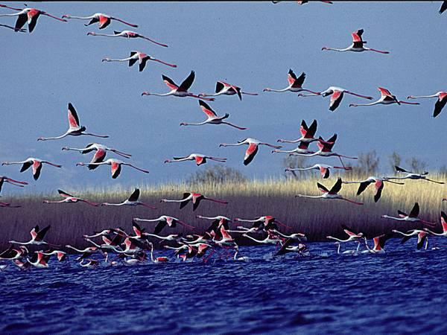

Το Δέλτα, με συνολική έκταση 111.937 τετραγωνικά χιλιόμετρα, σχηματίστηκε από τις φερτές ύλες και την αλληλεπίδραση της ροής γλυκού ύδατος του Εβρου με τα θαλάσσια ρεύματα. Παράλληλα, στη διπλή εκβολή του Εβρου στο Θρακικό πέλαγος σχηματίζονται μικρές νησίδες (Ασάνη, Ξέρα Ασάνη, Καραβιού Ξηράδι), αμμοθίνες, λιμνοθάλασσες (Δράνα, Λακί, Μονολίμνη, Παλούκια), λίμνες γλυκού νερού (Νυμφών, Τσεκούρι, Σκέπη, Σπίτια, Γυναίκα), βάλτοι, καθώς και έλη αλμυρού και υφάλμυρου νερού.

Το δάσος της Δαδιάς:

Το Δάσος της Δαδιάς απλώνεται στο μέσο του νομού Έβρου, καλύπτοντας τις νοτιοανατολικές λοφώδεις απολήξεις του ορεινού όγκου της Ροδόπης. Η περιοχή ανακηρύχθηκε προστατευόμενη το 1980 και περιλαμβάνει δύο ζώνες αυστηρής προστασίας, έκτασης 72,9 τ. χλμ καθώς και μια περιφερειακή ζώνη γύρω από αυτές με
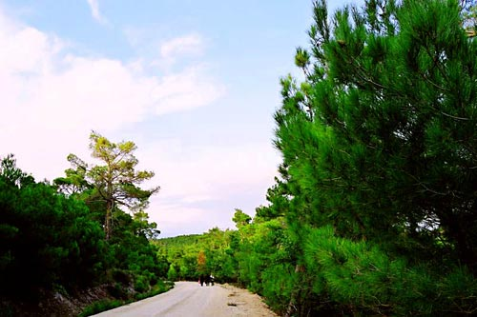
έκταση 357 τ. χλμ. Το 2003 ιδρύεται ο φορέας διαχείρησης του Εθνικού πάρκου Δαδιάς - Λευκίμμης - Σοουφλίου.
Οι ομαλοί λόφοι της Δαδιάς αυλακώνονται από δεκάδες ρεματιές και ρυάκια, τα ώριμα δάση πεύκων και δρυών διακόπτονται από μικρά ξέφωτα και εναλλάσσονται με λιβάδια, βοσκοτόπια και καλλιέργειες, ενώ ορθοπλαγιές και βράχια αναδύονται εδώ και εκεί μέσα σε ένα ονειρικό τοπίο.
Αυτό το πλούσιο μωσαϊκό βιοτόπων φιλοξενεί πολλά ζώα και φυτά. Εδώ βρίσκουν καταφύγιο παραπάνω από 48 είδη θηλαστικών, όπως λύκοι, ζαρκάδια, σκίουροι, νυχτερίδες, καθώς επίσης και 41 είδη ερπετών και αμφιβίων. Εκείνο όμως που κάνει ξεχωριστό το Δάσος της Δαδιάς και μοναδικό στην Ευρώπη είναι τα αρπακτικά πουλιά. Μέσα στην προστατευόμενη περιοχή έχουν παρατηρηθεί συνολικά 36 από τα 38 είδη που υπάρχουν στην Ευρώπη. Από αυτά, στην περιοχή φωλιάζουν μόνιμα τα 20, ενώ τα υπόλοιπα ξεχειμωνιάζουν ή διέρχονται κατά τις μεταναστεύσεις.
Στην περιοχή φωλιάζουν κάθε χρόνο 20 περίπου ζεύγη μαυρόγυπων που αποτελούν και τον μοναδικό πληθυσμό που απέμεινε στην νοτιοανατολική Ευρώπη. Άλλα πολύ σπάνια είδη είναι το χρυσογέρακο, η αετογερακίνα, ο κραυγαετός, ο χρυσαετός, ο πετρίτης και ο ασπροπάρης. Το τοπίο, η πλούσια πανίδα, η αφθονία των αρπακτικών πουλιών καθώς και οι δραστηριότητες που αναπτύσονται κάνουν το Δάσος της Δαδιάς μοναδικό τόπο επίσκεψης.
Σε απόσταση 500 μέτρα από τον οικισμό της Δαδιάς λειτουργεί από το 1994 το Οικοτουριστικό Κέντρο, έδρα του Φορέας Διαχείρισης Δαδιάς - Λευκίμης - Σουφλίου. Εδώ θα βρει κανείς οργανωμένο Κέντρο Ενημέρωσης από το οποίο παρέχονται διευκολύνσεις για τον τρόπο παρατήρησης των αρπακτικών πουλιών, Ξενοδοχείο, αναψυκτήριο - εστιατόριο και πωλητήριο τοπικών προϊόντων για την εξυπηρέτηση των επισκεπτών.

Κάστρο Διδυμοτείχου:

Το κάστρο του Διδυμότειχου διατηρείται στο μεγαλύτερο μήκος του, με τους 24 πύργους του, κάποιοι από τους οποίους φέρουν μονογράμματα βυζαντινών προσωπικοτήτων ή διακοσμητικά και συμβολικά μοτίβα. Ακόμη μπορεί κανείς να επισκεφθεί τους μικρούς ναούς και τα αυτοκρατορικά παρεκκλήσια, σε ένα από τα οποία αποκαλύφθηκαν πρόσφατα τμήματα τοιχογραφιών με μοναδικές παραστάσεις φτερωτών αυτοκρατόρων. Εξαιρετικό ενδιαφέρον παρουσιάζουν και οι εκατοντάδες των τεχνητών, λαξευμένων στο βράχο σπηλαίων, τα οποία είχαν διαμορφωθεί από τους ίδιους.
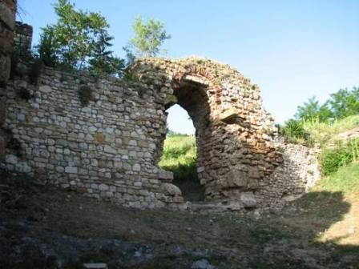
Τα τείχη του Διδυμότειχου τα οποία περιβάλλουν τον υψηλότερο από τους δύο λόφους της πόλης, έχουν μήκος 1.800 μέτρων και πύργους διαφόρων σχημάτων. Στο σημερινό χώρο του κάστρου που μπορείτε να επισκεφτείτε σώζονται τμήματα της βυζαντινής πολιτείας και διακρίνονται η οχύρωση, ερείπια κτιρίων και τα υπόγεια από τα λαξευμένα στον βράχο σπίτια.

Μουσείο φυσικής ιστορίας:
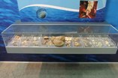
Σε απόσταση 2 χλμ περίπου ανατολικά από το κέντρο της Αλεξανδρούπολης, στον Πλατανότοπο, βρίσκεται το μουσείο Φυσικής Ιστορίας. Σε ένα άρτια εξοπλισμένο κτίριο, εναρμονισμένο πλήρως με το περιβάλλον, το μουσείο έχει σκοπό να αναδείξει την βιοποικιλότητα σε όλα τα επίπεδα, όπως γενετικής, οικοσυστημάτων, γεωλογίας, διαφόρων ειδών της περιοχής του Έβρου και των οικολογικών και γεωφυσικών ιδιαιτεροτήτων της.

Οι σύγχρονες εγκαταστάσεις και ο εξοπλισμός, όπως τα πολυμέσα, η τεράστια τράπεζα πληροφοριών, τα πολυθεάματα και οι δραστικοί τρόποι παρουσίασης των στοιχείων του φυσικού περιβάλλοντος, βοηθούν τον κάθε επισκέπτη να κατανοήσει τη σπουδαιότητα του φυσικού πλούτου.
Το Μουσείο Φυσικής Ιστορίας Αλεξανδρούπολης, μέσω του εκθεσιακού χώρου και των εκπαιδευτικών προγραμμάτων που εκπονεί, συμβάλλει στην ενημέρωση, ευαισθητοποίηση, εκπαίδευση και αναψυχή των επισκεπτών.

Λουτρά Τραϊανούπολης :

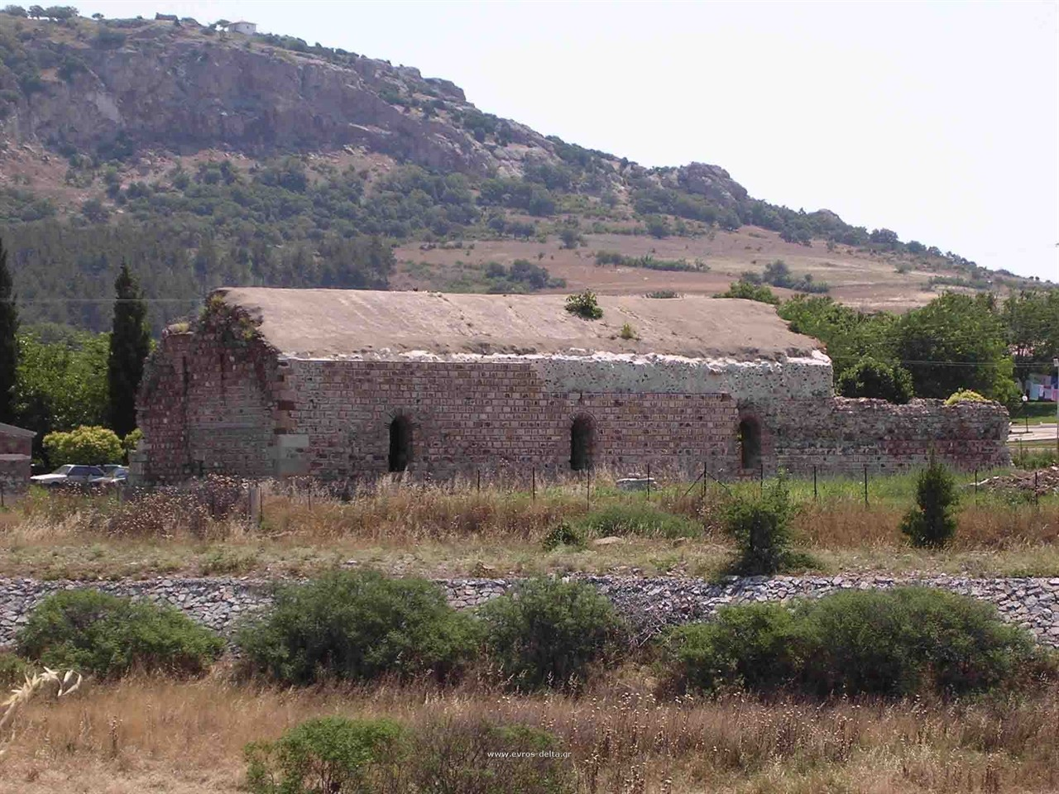
Στην Τραϊανούπολη στην ίδια έκταση με τον αρχαιολογικό χώρο, βρίσκονται οι εγκαταστάσεις των Ιαματικών Πηγών Τραϊανούπολης. Οι πηγές αποτελούν πόλο έλξης για τους λουόμενους από τα αρχαία χρόνια.
Οι πηγές είναι αναγνωρισμένες από το Ελληνικό Κράτος. Η θερμοκρασία τους φτάνει τους 52° C . Χαρακτηρίζονται ως υδρο - θειο - χλωριο - νατριούχες. Τα νερά τους είναι κατάλληλα για τη θεραπεία ρευματισμών, γυναικολογικών παθήσεων, περιφερειακών νεύρων, νοσημάτων νεφρού, χολής, ηπατικών δυσλειτουργιών, πεπτικών διαταραχών.

Εθνολογικό μουσείο Θράκης:
Το Εθνολογικό Μουσείο Θράκης ιδρύθηκε για να διατηρήσει την ιστορική μνήμη στην ευρύτερη γεωγραφική περιοχή της Θράκης. Στεγάζεται , σε ένα μισθωμένο πέτρινο νεοκλασικό κτήριο του 1899, στην Αλεξανδρούπολη, επί της 14ης Μαΐου 63. Λειτουργεί από τον Οκτώβριο του 2002 και είναι ένα έργο αυτοχρηματοδοτούμενο. Επιχορηγήθηκε μερικώς από το Ίδρυμα Νιάρχου και το ΥΠΠΟ.

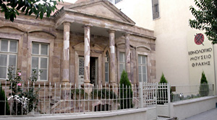
Το Εθνολογικό Μουσείο Θράκης είναι ένας ζωντανός τόπος γνωριμίας με το λαϊκό πολιτισμό της Θράκης, που συνδέει την παράδοση και τη γνώση που εμπεριέχεται σε αυτήν, με τον προβληματισμό της σύγχρονης κοινωνίας.
Σκοπός του μουσείου είναι η μελέτη, η προβολή και η προώθηση του πολιτισμού της Θράκης.
Στόχος, ο χώρος του να γίνει ένα ορμητήριο για επανεκτίμηση της παράδοσης.
Το εκθεσιακό υλικό οργανώθηκε έτσι ώστε ο επισκέπτης να μπορεί να αποκομίσει μια εικόνα της παραδοσιακής ζωής της Θράκης και ειδικότερα του Ν. Έβρου από το τέλος του 17^{ου} αι. ως τις αρχές του 20^{ου} αιώνα.

Παναγία κοσμοσώτειρα Φερών:
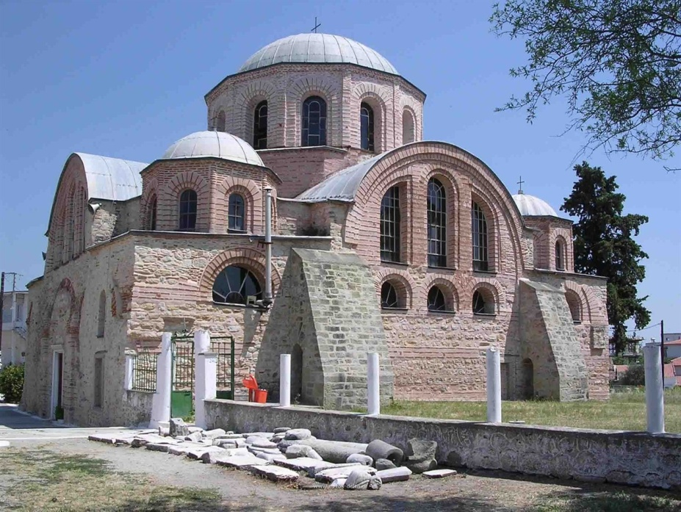

Η πόλη των Φερών έχει ταυτιστεί με την βυζαντινή εκκλησία «Παναγία Κοσμοσώτειρα», την οποία ίδρυσε (ως καθολικό του μοναστηριού της Βήρας) το 1152 ο Σεβαστοκράτορας Ισαάκιος Κομνηνός. Ήταν η τελευταία του κατοικία και μαυσωλείο. Η μονή περιβαλλόταν από τεράστιους τοίχους, υπήρχαν κελιά για 90 μοναχούς, νοσοκομείο, βιβλιοθήκη και γηροκομείο. Ο αρχιτεκτονικός τύπος του ναού είναι σταυροειδής με τρούλο. Οι τοιχογραφίες (με τις εκφραστικές μορφές και τους απαλούς χρωματισμούς) αποτελούν λαμπρό δείγμα της Σχολής της Κωνσταντινούπολης του 12ου αι. Να σημειώσουμε ότι ανάμεσα στις μορφές είναι και αυτές του Σεβαστοκράτορα Ισαάκιου Κομνηνού και των γιων του. Επίσης, στην εξωτερική πλευρά του Ιερού υπάρχει κεραμικό ανάγλυφο με τον αυτοκρατορικό μονοκέφαλο αετό, πολύτιμο για την σπανιότητα και τον συμβολισμό του. Σήμερα σώζονται δύο από τους έξι πύργους του εσωτερικού περιβόλου, κι όσο για το υδραγωγείο (που διέσχιζε και τροφοδοτούσε τον οικισμό για αιώνες) σήμερα σώζονται δύο τμήματα του, τα οποία ο επισκέπτης μπορεί να δει δίπλα στην είσοδο των Φερών.
Το 1204 η περιοχή έγινε φέουδο των Φράγκων, ενώ το 1357 ήταν υπό κατοχή των Οθωμανών Τούρκων και η εκκλησία μετατράπηκε σε Τζαμί. Η πόλη μετονομάζεται σταδιακά σε Φέρες. Το 1994 διοργανώνεται εδώ το Α' Πανελλήνιο Συνέδριο των Θρακών, όπου οι μετέχοντες ανακηρύσσουν επίσημα την Παναγία Κοσμοσώτειρα προστάτιδα τους και τον Ιερό Ναό της, προσκυνηματικό κέντρο των απανταχού Θρακιωτών.

Ιερά Μονή του "Αγίου Ιωάννου Θεολόγου" στο Αετοχώρι:
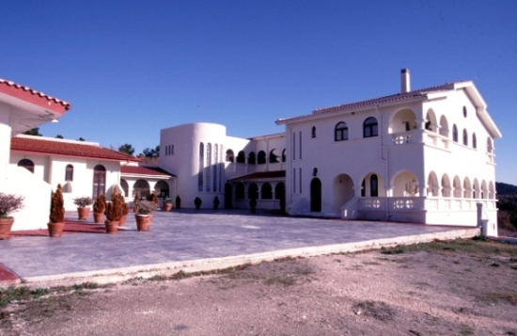

Ανδρικό μοναστήρι που θεμελιώθηκε στις 26-9-1989 και εγκαινιάσιηκε επίσημα στις 21-6-1992. Αν και νεότευκτο και χωρίς ιστορία, σύντομα κατέστη γνωστό στην ευρύτερη περιοχή και αποτελεί όαση πνευματική στην περιοχή του Έβρου.ιστορία, σύντομα κατέστη γνωστό στην ευρύτερη περιοχή και αποτελεί όαση πνευματική στην περιοχή του Έβρου.

- Διοικητική διαίρεση

O Νομός Έβρου βρίσκεται στο βορειοανατολικότερο άκρο Ελλάδας, φυσικό σύνορο της χώρας μας με την Βουλγαρία στα βόρεια και την Τουρκία στα ανατολικά, αποτελεί δε το ένα απο τα δύο τριεθνές που υπάρχουν στην Ελλάδα. Δυτικά συνορεύει με τον νομό Ροδόπης, η πρόσβαση στον οποίον γίνεται μέσο της Εγνατίας Οδού και πλούσιου οδικού επαρχιακού δικτύου, τέλος, στα νότια βρέχεται από το Θρακικό πέλαγος. Χιλιομετρικά αποτελεί τον πλέον απομακρυσμένο νομό από την Αθήνα καθώς η πρωτεύουσα του νομού, Αλεξανδρούπολη, απέχει 840χλμ. από αυτήν, 340χλμ. από την Θεσσαλονίκη, 295χλμ. από την Κωνσταντινούπολη και 60χλμ. από την Κομοτηνή που αποτελεί την έδρα της περιφέρειας ανατολικής Μακεδονίας – Θράκης . Η διοικητική διαίρεση χωρίζει το νομό σε 13 καποδιστριακούς δήμους: Δήμος Αλεξανδρούπολης, Δήμος Ορεστιάδας, Δήμος Διδυμοτείχου, Δήμος Σουφλίου, Δήμος Φερών, Δήμος Τριγώνου, Δήμος Ορφέα, Δήμος Τυχερού, Δήμος Βύσσας, Δήμος Κυπρίνου, Δήμος Μεταξάδων, Δήμος Τραϊανούπολης, Δήμος Σαμοθράκης, καθώς και σε 5 επαρχίες.

- Ο Δήμος Τραϊανούπολης

Ο Δήμος Τραϊανούπολης βρίσκεται στο νότιο τμήμα του Νομού Έβρου, περιλαμβάνει τους οικισμούς Ανθείας, Αρίστηνου, Λουτρού, Δωρικού, Νίψας, Αετοχωρίου, Πεύκων και καταλαμβάνει συνολική έκταση 178km2. Ο συνολικός πληθυσμός του Δήμου είναι 3390 κάτοικοι. Η γεωθερμία αποτελεί το μεγάλο πλεονέκτημα του Δήμου, ειδικότερα στον αγροτικό τομέα. Γενικά ως ήπια και ανανεώσιμη πηγή ενέργειας μπορεί να αποτελέσει απάντηση στην απειλούμενη οικολογική καταστροφή και το ενεργειακό πρόβλημα. Η ενεργειακή αυτοδυναμία και η ανάπτυξη του ιαματικού τουρισμού είναι βασικοί στόχοι για τον Δήμο Τραϊανούπολης.
Η ορεινή περιοχή του Δήμου φέρνει ίχνη ανθρώπινης παρουσίας από την εποχή του σιδήρου. Μεγαλιθικά μνημεία και λαξευμένα σε βράχους γεωμετρικά και ανθρωπόμορφα σχέδια έχουν βρεθεί στην περιοχή του χωριού Νίψα.
Κατά την ρωμαϊκή εποχή ο αυτοκράτορας Τραϊανός εκτιμώντας τα πλεονεκτήματα της τοποθεσίας έχτισε την Τραϊανούπολη και παρότι χτίστηκε από Ρωμαίο, χαρακτηρίσθηκε «ελευθέρα κα αυτόνομος ελληνίς πόλις» με ελληνική γλώσσα και ελληνικούς θεσμούς. Ο χριστιανισμός διαδόθηκε νωρίς όπως αποδεικνύεται από το μαρτύριο της Αγίας Γλυκερίας που γεννήθηκε και μαρτύρησε στην Τραϊανούπολη το 161 μ.Χ. Μεγάλη σπουδαιότητα απέκτησε κατά τους Βυζαντινούς χρόνους. Κατά την Δ? Σταυροφορία κατελήφθη από τους Φράγκους, η παρακμή συνεχίστηκε με άλλες επιδρομές μέχρις ότου έπεσε στα χέρια των Τούρκων το 1371. Οι Τούρκοι εγκατέστησαν στην ακρόπολη της Τραϊανούπολης μοναστήρι Μπεκτασήδων δερβίσηδων. Γύρω από την ιαματική πηγή οικοδομήθηκαν, από την αρχή της Τουρκοκρατίας, διάφορες εγκαταστάσεις που σώζονται μέχρι σήμερα.
Η περιοχή διαθέτει σπάνιες ομορφιές και φυσικό πλούτο: Δέλτα Έβρου, ιαματικές πηγές, Δρυμό στη Νίψα, ένα σύνολο μνημείων του 14ου αιώνα (Χάνα), ένα σημαντικό σύνολο θέσεων της Πρώιμης εποχής του σιδήρου (βραχογραφίες κ.λ.π.) στη Νίψα, εκκλησιαστικά μνημεία. Το Δέλτα του Έβρου εξακολουθεί, παρά τις ανθρώπινες παρεμβάσεις, να παραμένει ένα δυναμικό εξελισσόμενο οικοσύστημα το οποίο προσελκύει κάθε χρόνο πολλά είδη ορνιθοπανίδας ιδιαίτερα τους χειμερινούς μήνες.
Σε απόσταση 14 χλμ ανατολικά της Αλεξανδρούπολης βρίσκεται η λουτρόπολη της Τραϊανούπολης. Οι Ιαματικές εγκαταστάσεις γειτνιάζουν με τον ομώνυμο αρχαιολογικό χώρο. Οι θερμές ιαματικές πηγές ήταν ο βασικός πόλος έλξης πληθυσμού ήδη απο την αρχαιότητα. Είναι αναγνωρισμένες για τις θεραπευτικές τους ιδιότητες και θεωρούνται από τις σημαντικότερες του ελλαδικού χώρου. Χαρακτηρίζονται ως υδρο-θειο-χλωριο-νατριούχες με θερμοκρασία 520C. Τα νερά είναι κατάλληλα για λουτροθεραπεία και ποσιθεραπεία. Η διαχείριση των εγκαταστάσεων γίνεται από τη διαδημοτική επιχείρηση Λουτρών Τραϊανούπολης- Αλεξανδρούπολης (Δ. Ε. Λ. Τ. Α.). Παρέχει τις υπηρεσίες της με σύγχρονες ξενοδοχειακές εγκαταστάσεις και πλήρως ανακαινισμένο και εμπλουτισμένο υδροθεραπευτήριο (νέοι ατομικοί λουτήρες, υδρομασάζ, εισπνοθεραπεία, ποσιθεραπεία κ.λ.π.). Στο χώρο των Ιαματικών λουτρών ο Παραγωγικός Συν/σμός Γυναικών Λουτρού λειτουργεί τη Χάνα, μοντέρνο εστιατόριο με εδέσματα της τοπικής παραδοσιακής κουζίνας.
Στην κορυφή του λόφου του Αγίου Κων/νου βρίσκεται το παρεκκλήσι των Αγίων Κων/νου και Γεωργίου. Στην Νίψα και στον Προφήτη Ηλία Λουτρού βρίσκονται δύο από τους σημαντικότερους χώρους αναψυχής στον νότιο Έβρο. Αιωνόβια πλατάνια και πεντακάθαρα τρεχούμενα νερά, προσφέρουν μοναδικές στιγμές ξεκούρασης στους επισκέπτες. Νότια του οικισμού Αριστήνου βρίσκεται το γραφικό ξωκλήσι της Μεταμόρφωσης του Σωτήρα όπου την παραμονή της αντίστοιχης εορτής (6 Αυγούστου) οι κάτοικοι συμμετέχουν σε εκδηλώσεις με μουσικά και χορευτικά συγκροτήματα που διοργανώνουν πολιτιστικοί σύλλογοι. Η παραλία του Σωτήρα προσφέρεται για θαλάσσια λουτρά, αμμόλουτρα, ψάρεμα και πολλά είναι τα παραδοσιακά καφενεία, ταβέρνες και καφέ-μπαρ που λειτουργούν προσφέροντας δυνατότητα για μικρές αποδράσεις.
Κάθε χρόνο το 1ο δεκαπενθήμερο του Αυγούστου διοργανώνεται στο Δήμο Τραϊανούπολης Πανελλήνιο Φεστιβάλ παραδοσιακών χορών. Επίσης κάθε χρόνο στις 19 Μαΐου πραγματοποιούνται εκδηλώσεις μνήμης για τον Ποντιακό Ελληνισμό. Σε απόσταση 11 χλμ από την Αλεξ/πολη βρίσκεται η Ιερά Μονή του Αγίου Ιωάννη του Θεολόγου. Η θέα που απολαμβάνει ο επισκέπτης είναι απεριόριστη. Στα κειμήλια της Μονής συγκαταλέγονται μια εικόνα της Υπεραγίας Θεοτόκου του 1786, τεμάχια ιερών λειψάνων πέντε Νεομαρτύρων, τεμάχιο του Αγίου Χαραλάμπους, Αγίου Παντελεήμονος κ.α.

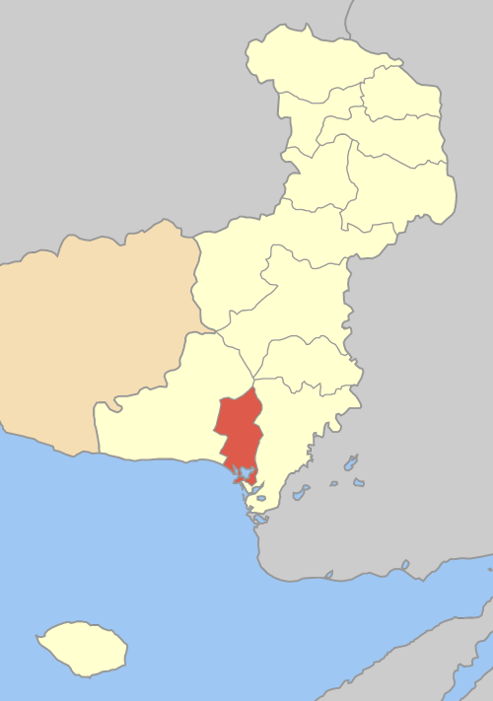

Υπόμνημα:

Νομός Έβρου
Δήμος Τραϊανούπολης

- Σκοπός Εργασίας

Με την κατασκευή της ξενοδοχειακής μονάδας επιδιώκεται να δημιουργηθεί μια επιχείρηση, η οποία θα συμβάλει σε κάποιο βαθμό στην ανάπτυξη της περιοχής. Σ΄ αυτό τον σχεδιασμό λάβαμε υπόψη μας μια σειρά από δεδομένα που αφορούν την περιοχή επένδυσης όπως :
- την κρατική ενίσχυση καθώς και τη συγχρηματοδότηση του προγράμματος leader 4 της ευρωπαϊκής ένωσης.
- την αδυναμία των σημερινών καταλυμάτων να ανταποκριθούν στην διαρκώς αυξανόμενη ζήτηση. Έχει παρατηρηθεί μάλιστα ότι για τις περιόδους αιχμής γίνονται κρατήσεις αρκετούς μήνες πριν. Σε κάθε περίπτωση πάντως τα υπάρχοντα καταλύματα και οι παρεχόμενες υπηρεσίες τους αδυνατούν να στηρίξουν από μόνα τους την τουριστική ανάπτυξη στην περιοχή.
- το συγκριτικό πλεονέκτημα της περιοχής στον ορεινό τουρισμό. Εάν ληφθεί μέριμνα ώστε να μην γίνουν ανθρωπογενείς παρεμβάσεις βλαπτικές για το περιβάλλον, η περιοχή του ποταμού Έβρου έχει την δυνατότητα χάρη στο υπέροχο τοπίο της, να αναδειχθεί σε τόπο τουρισμού εφάμιλλο άλλων ανεπτυγμένων τουριστικά περιοχών του θρακικού Ελλαδικού χώρου.

- Νόμοι-Διατάγματα

ΚΑΤΑΤΑΞΗ ΤΩΝ ΚΥΡΙΩΝ ΞΕΝΟΔΟΧΕΙΑΚΩΝ ΚΑΤΑΛΥΜΑΤΩΝ
ΚΑΙ ΤΕΧΝΙΚΕΣ ΠΡΟΔΙΑΓΡΑΦΕΣ – ΕΞΟΠΛΙΣΜΟΣ

Το Προεδρικό Διάταγμα υπ΄ αριθ. 43 / 7-3 -2002 κατατάσσει τα ξενοδοχειακά καταλύματα σε κατηγορίες με σύστημα αστέρων και τεχνικές προδιαγραφές αυτών.
Άρθρο 1 (Προδιαγραφές και κριτήρια κατάταξης – Ορισμοί – Διακρίσεις)
Κατατάσσει τα ξενοδοχειακά καταλύματα ανάλογα με τη λειτουργική του μορφή σε πέντε κατηγορίες αστέρων, δηλαδή πέντε αστέρων (5*), τεσσάρων αστέρων (4*), τριών αστέρων (3*), δύο αστέρων (2*), ενός αστέρων (1*), βάσει συστήματος υποχρεωτικών προδιαγραφών και βαθμολογούμενων κριτηρίων από τις υπηρεσίες του Ε.Ο.Τ.
ΞΕΝΟΔΟΧΕΙΟ ΤΥΠΟΥ ΕΠΙΠΛΩΜΕΝΩΝ ΔΙΑΜΕΡΙΣΜΑΤΩΝ
Είναι ξενοδοχείο που διαθέτει κοινόχρηστους χώρους υποδοχής και παραμονής πελατών, βοηθητικούς χώρους και διαμερίσματα ενός, δύο ή περισσότερων κύριων χώρων με πλήρες λουτρό και μικρό μαγειρείο.
Άρθρο 2 (Υποχρεωτικές τεχνικές προδιαγραφές)
Αποτελούνται από :
- Μέγιστες επιτρεπόμενες δυναμικότητες ανά λειτουργική μορφή και κατηγορία.
- Προδιαγραφές καταλληλότητας οικοπέδου
- Κτιριοδομικές προδιαγραφές ανά λειτουργική μορφή και κατηγορία.
- Οι τεχνικές προδιαγραφές ορίζονται σε αντίστοιχους πίνακες.
Άρθρο 3 (Υποχρεωτικές λειτουργικές προδιαγραφές)
- Ορίζονται ανά λειτουργική μορφή και κατηγορία.
Άρθρο 4 (Βαθμολογούμενα κριτήρια – βάση μορίων ανά κατηγορία)
- Τα βαθμολογούμενα κριτήρια των ξενοδοχείων και τα αντιστοιχούντα σε καθένα από αυτά μόρια ορίζονται ανά λειτουργική μορφή και κατηγορία.
- Το προς κατάταξη ξενοδοχείο θα πρέπει από την εφαρμογή των βαθμολογούμενων κριτηρίων να συγκεντρώνει ένα ελάχιστο αριθμό μορίων που αποτελεί την βάση της κατηγορίας, στην οποία πρόκειται να καταταγεί.
Άρθρο 5 (Τρόπος κατάταξης)
Η κατάταξη του ξενοδοχείου σε συγκεκριμένη λειτουργική μορφή και κατηγορία αστέρων πραγματοποιείται εφ΄ όσον :
- Προδιαγραφές Μελετών για την Έκδοση Οικοδομικών Αδειών
- Το ξενοδοχείο συγκεντρώνει τον ελάχιστο αριθμό μορίων, που αποτελεί την «βάση» της κατηγορίας
Άρθρο 6 (Διαδικασία κατάταξης και χορήγηση ειδικών σημάτων)
- Η κατάταξη των ξενοδοχείων πραγματοποιείται σύμφωνα με τις διαδικασίες, που προβλέπουν οι διατάξεις του Ν. 2160/93 άρθρο 3.
ΠΡΟΔΙΑΓΡΑΦΕΣ - ΕΞΟΠΛΙΣΜΟΣ ΔΙΑΜΕΡΙΣΜΑΤΩΝ

- Διαμέρισμα ενός κύριου χώρου – δύο ατόμων (STUDIO) περιλαμβάνει:
- Χώρο με χρήση υπνοδωματίου – καθιστικού – φαγητού και κουζίνας
- Λουτρό
- Ερμάριο
    - Κρεβάτια ή καναπές που να γίνεται κρεβάτι
    - Κομοδίνα – τουαλέτα έπιπλο & σκαμνί τουαλέτας
    - Πολυθρόνα – τραπεζάκι σαλονιού
    - Τραπέζι φαγητού και (3) καρέκλες
    - Πάγκος αποσκευών – ιματιοθήκη
    - Μαγειρική εστία με φούρνο – ηλεκτρικό ψυγείο
    - Ερμάρια με πάγκο – νεροχύτη – απορροφητήρα
    - Πλήρη σερβίτσια για πρωινό και γεύμα
    - Παροχή ζεστού νερού – δοχείο απορριμμάτων με καπάκι

- Διαμέρισμα δύο κύριων χώρων – τριών ατόμων περιλαμβάνει:
- Υπνοδωμάτιο ( 2 ) κλινών
- Καθιστικό με μικτή χρήση, σαλονιού – χώρου φαγητού και κουζίνας
- Λουτρό
- Ερμάριο
    - Κρεβάτια και καναπές που να γίνεται κρεβάτι
    - Κομοδίνα – τουαλέτα έπιπλο & σκαμνί τουαλέτας
    - Πολυθρόνα – τραπεζάκι σαλονιού
    - Τραπέζι φαγητού και (4) καρέκλες
    - Πάγκος αποσκευών – ιματιοθήκη
    - Μαγειρική εστία με φούρνο – ηλεκτρικό ψυγείο
    - Ερμάρια με πάγκο – νεροχύτη – απορροφητήρα
    - Πλήρη σερβίτσια για πρωινό και γεύμα
    - Παροχή ζεστού νερού – δοχείο απορριμμάτων με καπάκι

- Υποδομή εξοπλισμού για όλα τα διαμερίσματα
- Σκαμνί – καλάθι αχρήστων με κάλυμμα για το λουτρό
- Τηλεόραση – Video – Δορυφορική τηλεόραση
- Τηλέφωνο – δυνατότητα σύνδεσης με Internet
- Σακούλα καθαριστηρίου – απαραίτητα για το ράψιμο
- Κανονισμός ξενοδοχείου – πινακίδες

ΤΡΟΠΟΣ ΕΚΔΟΣΗΣ ΤΗΣ ΟΙΚΟΔΟΜΙΚΗΣ ΑΔΕΙΑΣ ΚΑΙ ΕΓΚΡΙΣΕΙΣ

  - Στοιχεία οικοπέδου
Γίνεται συλλογή στοιχείων από τον ενδιαφερόμενο ιδιοκτήτη του οικοπέδου όπως:
- για την θέση και την τοποθεσία του οικοπέδου
- συμβόλαια ή άλλα στοιχεία ιδιοκτησίας
- Επίσκεψη στο οικόπεδο και εργασία πεδίου
- επιτόπια αυτοψία, μέτρηση του οικοπέδου με ταχύμετρο για την ακρίβεια των στοιχείων του οικοπέδου, σήμανση και εξασφάλιση σημείων (διαστάσεις, υψομετρικές κλίσεις, προσανατολισμός, με δυνατότητα εύκολης χάραξης των κτιρίων για την εκσκαφή και θεμελίωση αυτών).
  - λήψη φωτογραφιών από διαφορετικές γωνίες
- Επίσκεψη στο αρμόδιο πολεοδομικό γραφείο
  - από το πολεοδομικό γραφείο παίρνουμε πληροφορίες για τους Νόμους και τα Διατάγματα της περιοχής (όροι δόμησης, αρχιτεκτονικοί και πολεοδομικοί περιορισμοί όπως, τρόπος δόμησης των κτιρίων, υλικά κατασκευής, Ζ.Ο.Ε.)
- Εργασία γραφείου και προεγκρίσεις από τις αρμόδιες υπηρεσίες
- σύνταξη Τοπογραφικού Διαγράμματος με καταγραφή των όρων δόμησης στο σχέδιο, προσανατολισμό, οδοιπορικό σκαρίφημα πρόσβασης στο οικόπεδο, απόσπασμα χάρτη οριοθέτησης οικισμού, απόσπασμα χάρτη ευρύτερης περιοχής να υπάρχει.
- απαιτούμενα δικαιολογητικά από τον αρμόδιο Δήμο και Δημοτικό Συμβούλιο, για τις χρήσεις γης της περιοχής, για το πλάτος των οδών που έχει πρόσωπο το οικόπεδο, για την δυνατότητα ύδρευσης της υπό ανέγερσης ξενοδοχειακής μονάδας.
- εγκρίσεις από τις αρμόδιες Αρχαιολογικές υπηρεσίες
Εφορεία Προϊστορικών & Κλασσικών Αρχαιοτήτων
Εφορεία Βυζαντινών Αρχαιοτήτων
- Σύνταξη φακέλου και κατάθεση στο αρμόδιο Πολεοδομικό Γραφείο για την
θεώρηση των όρων δόμησης του οικοπέδου και της αρτιότητας αυτού.
- Αίτηση του ιδιοκτήτη με τα συμβόλαια κτήσης του οικοπέδου
- Σχέδια Τοπογραφικού Διαγράμματος που αναγράφει τους όρους δόμησης
- Όλες οι παραπάνω βεβαιώσεις και εγκρίσεις των υπηρεσιών
- Αμοιβή μηχανικού και κρατήσεις για την σύνταξη του Τοπογραφικού (έντυπα αμοιβών, κρατήσεων, φορολογικών)

- Α ΄ Στάδιο Έγκρισης Καταλληλότητας οικοπέδου από τον Ε.Ο.Τ.
- Αίτηση του ιδιοκτήτη με τα συμβόλαια κτήσης του οικοπέδου
- Σχέδια Τοπογραφικού Διαγράμματος με θεωρημένους όρους δόμησης από το πολεοδομικό γραφείο, γενικό τοπογραφικό, απόσπασμα χάρτη
- Όλες οι παραπάνω βεβαιώσεις και εγκρίσεις των υπηρεσιών
- Υπεύθυνες δηλώσεις του ιδιοκτήτη ή των ιδιοκτητών ότι συμφωνούν με την ανέγερση ξενοδοχειακής μονάδας εντός του οικοπέδου τους
- Φωτογραφίες με τοπογραφικό και καταγραφή σ ΄ αυτό των θέσεων λήψης των φωτογραφιών
- Τεχνική έκθεση του Μηχανικού
- Γραμμάτιο κατάθεσης στο ταμείο του Ε.Ο.Τ.
(παράβολο ανάλογα με τα αστέρια)

- Εργασία γραφείου και ετοιμασία του φακέλου της Αρχιτεκτονικής Μελέτης
- Τεχνική – Αιτιολογική έκθεση Μηχανικού
- Τοπογραφικό Διάγραμμα οικοπέδου
- Διάγραμμα κάλυψης οικοπέδου με πινακάκι που αναγράφει: (εμβαδό,
αρτιότητα, επιτρεπόμενα στοιχεία δόμησης, πραγματοποιούμενα στοιχεία δόμησης όπως, κάλυψη – δόμηση – όροφοι – ύψη – αποστάσεις από τα όρια – θέσεις στάθμευσης – όγκος – έλεγχος εξωστών & ημιυπαιθρίων – έλεγχος φύτευσης οικοπέδου)
- Διάγραμμα εκσκαφών κτιρίων
- Κατόψεις ορόφων των κτιρίων
- Κατόψεις στέγης των κτιρίων
- Τομές των κτιρίων
- Όψεις των κτιρίων

- Β ΄ Στάδιο Δικαιολογητικών για την έγκριση της Αρχιτεκτονικής μελέτης
από τον Ε.Ο.Τ.
- Αίτηση του ιδιοκτήτη
- Ο φάκελος που ετοιμάστηκε με όλα τα στοιχεία της παρ. 7
- Αντίγραφο Αμοιβής του μελετητή Μηχανικού
- Αντίγραφο της έγκρισης καταλληλότητας από τον Ε.Ο.Τ.
- Τεχνική έκθεση του Μηχανικού
- Γραμμάτιο κατάθεσης στο ταμείο του Ε.Ο.Τ.
- Εγκρίσεις Περιβαλλοντικών όρων από το αρμόδιο τμήμα Περιβάλλοντος της Νομαρχιακής Αυτοδιοίκησης

- Εργασία γραφείου και ετοιμασία του φακέλου για την έκδοση της
Άδειας οικοδομής.

- Αίτηση του ιδιοκτήτη

- Υποφάκελος φορολογικών
  - Δήλωση Ανάθεσης Μελέτης – Επίβλεψης του έργου από τον ιδιοκτήτη
  - Δήλωση Ανάληψης Μελέτης – Επίβλεψης του έργου από τον Μηχανικό
  - Δήλωση Ανάληψης κατασκευής σκυροδέματος από τον Μηχανικό
  - Έντυπα προϋπολογισμού του έργου
  - Έντυπα Αμοιβών μελέτης – επίβλεψης του έργου
  - Έντυπα φορολογικών – κρατήσεων – Ι.Κ.Α.
  - Φ. Α. Υ. (φύλλο ασφάλειας υγιεινής)
  - Σ. Α. Υ. (σχέδιο ασφάλειας υγιεινής)
  - Τεύχη Χρονικού Προγραμματισμού
  - Αμοιβές Μελέτης & Επίβλεψης Μηχανικού
  - Ε. Κ. Κ. Ο. (ελάχιστο κόστος κατασκευής οικοδομής)
  - Στατιστικό σημείωμα
  - Πληροφοριακά στοιχεία
  - Φύλλα έκδοσης οικοδομικής Άδειας

- Υποφάκελος προεγκρίσεων – εγκρίσεων
  - Σ΄ αυτό το φάκελο τοποθετούμε σε ακριβή αντίγραφα όλες τις εγκρίσεις και προεγκρίσεις από όλες τις υπηρεσίες που έχουμε πάρει ως τότε και αφορούν το κτίριο που θα εκδοθεί η Άδεια Οικοδομής.

- Υποφάκελος Αρχιτεκτονικών
  - Τεχνική – Αιτιολογική έκθεση
  - Τοπογραφικό Διάγραμμα
  - Διάγραμμα Κάλυψης
  - Διάγραμμα Εκσκαφών
  - Κατόψεις Κτιρίων (υπόγειο – ισόγειο – α΄ όροφος – στέγη)
  - Τομές Α – Α και Β – Β
  - Όψεις κτιρίων
  - Καθ΄ ύψος Τομή
  - Λεπτομέρειες Σκάλας – Εξωστών
- Υποφάκελος Αρχιτεκτονικών για την Ε.Π.Α.Ε.
  - Τεχνική – Αιτιολογική έκθεση
  - Τοπογραφικό Διάγραμμα
  - Διάγραμμα Κάλυψης
  - Κατόψεις Κτιρίων (υπόγειο – ισόγειο – α΄ όροφος – στέγη)
  - Τομές Α – Α και Β – Β
  - Όψεις κτιρίων

- Υποφάκελος Στατικών
  - Τεχνική Περιγραφή Έργου
  - Τεύχη Στατικών Υπολογισμών
  - Σχέδια Ξυλοτύπων όλων των κτιρίων
(θεμελίων – δαπέδου υπογείου – υπογείου – ισογείου – α΄ ορόφου)

- Υποφάκελος Παθητικής – Ενεργητικής Πυροπροστασίας
  - Τεύχη υπολογισμών Πυροπροστασίας των κτιρίων
  - Σχέδιο Πυροπροστασίας Περιβάλλοντος Χώρου
  - Σχέδιο Πυροπροστασίας κτιρίων (υπογείου – ισογείου – α΄ ορόφου)

- Υποφάκελος Θερμομόνωσης κτιρίων
  - Τεύχη υπολογισμών Θερμομόνωσης των κτιρίων
  - Σκαριφήματα όψεων με διαστάσεις στα ανοίγματα
  - Σκαριφήματα κατόψεων με διαστάσεις

- Υποφάκελος Μηχανολογικών Εγκαταστάσεων
  - Τεύχη υπολογισμών Ύδρευσης - Αποχέτευσης των κτιρίων
  - Σχέδιο Ύδρευσης – Αποχέτευσης Περιβάλλοντος Χώρου
  - Σχέδιο Ύδρευσης – Αποχέτευσης των κτιρίων
(υπογείου – ισογείου – α΄ ορόφου - στέγης)
  - Τεύχη υπολογισμών Ηλεκτρικών εγκαταστάσεων των κτιρίων
  - Σχέδιο Ηλεκτρικών εγκαταστάσεων Περιβάλλοντος Χώρου
  - Σχέδιο Ηλεκτρικών εγκαταστάσεων των κτιρίων
(υπογείου – ισογείου – α΄ ορόφου)
  - Τεύχη υπολογισμών Θέρμανσης των κτιρίων
  - Σχέδιο Θέρμανσης των κτιρίων
(υπογείου – ισογείου – α΄ ορόφου)

- Λεπτομέρειες έργου

Είδος καταλύματος – δυναμικότητα – κατηγορία.

Η εργασία αφορά τη δημιουργία συγκροτήματος ξενοδοχείου επιπλωμένων διαμερισμάτων τριών αστέρων (3*) δυναμικότητας έως και 26 κλινών.
Ειδικότερα θα περιλαμβάνει :
- Δύο (2) Διαμερίσματα ενός κυρίου χώρου (δύο-τριών ατόμων)
- Δύο (2) Διαμερίσματα δύο κύριων χώρων (τριών-τεσσάρων ατόμων)
- Ένα (1) Διαμέρισμα τριών κύριων χώρων (πέντε-έξι ατόμων)
- Ένα (1) Διαμέρισμα δύο κύριων χώρων (δύο ατόμων), για Α.Μ.Κ.
- Εστιατόριο
- Υποδοχή κοινού – ρεσεψιόν
- Καφετέρια – Μπαρ
- Μουσείο με θέμα την οινολογία
- Δύο ημιυπαίθριοι χώροι αναμονής συγκοινωνίας
- Χαμάμ
- Οινοποιείο-Αποστακτήριο
- Στον περιβάλλοντα χώρο υπάρχει χώρος στάθμευσης αυτοκινήτων, παγκάκια και διάδρομοι για εύκολη προσπέλαση των ενοίκων.

ΑΠΑΣΧΟΛΗΣΗ ΠΡΟΣΩΠΙΚΟΥ

Η μονάδα θα λειτουργεί όλο το χρόνο και θα απασχολεί συνολικά 20 άτομα, ήτοι 10 μόνιμους υπαλλήλους, 9 εποχικούς και 1 εξωτερικό συνεργάτη.
Είναι δε προφανές ότι η λειτουργία της ξενοδοχειακής μονάδας θα έχει θετικές επιπτώσεις στην τοπική απασχόληση.

ΩΦΕΛΕΙΕΣ ΓΙΑ ΤΗΝ ΠΕΡΙΦΕΡΕΙΑΚΗ ΑΝΑΠΤΥΞΗ

Η επένδυση εναρμονίζεται πλήρως με την ακολουθούμενη αναπτυξιακή πολιτική, τόσο σε επίπεδο Νομού όσο και σε επίπεδο Περιφέρειας.
Με την υλοποίηση της επένδυσης θα βελτιωθούν ποιοτικά και ποσοτικά οι παρεχόμενες τουριστικές υπηρεσίες στην περιοχή.
Θετική επίπτωση θα προκαλέσει στην απασχόληση, με την δημιουργία νέων θέσεων εργασίας, αλλά δευτερογενώς θα ενισχύσει την τοπική οικονομία με την αξιοποίηση και κατανάλωση των τοπικών προϊόντων με τα οποία κατά προτεραιότητα θα τροφοδοτείται το συγκρότημα.

ΥΠΟΔΟΜΗ ΠΕΡΙΟΧΗΣ

Οδική σύνδεση.
Καθοριστικός παράγοντας για την ανάπτυξη μίας περιοχής είναι η ποιότητα του συγκοινωνιακού δικτύου που την εξυπηρετεί. Στην περιοχή, τόσο του Αετοχωρίου όσο και η ευρύτερη περιοχή του Δήμου Τραϊανουπόλεος έχουν άνετη οδική πρόσβαση. Η περιοχή επένδυσης συνδέεται με την πόλη της Αλεξανδρούπολης, με δρόμο ασφαλτοστρωμένο και σε απόσταση 16 km περίπου.

Ηλεκτροδότηση περιοχής.
Η περιοχή μας καλύπτεται επαρκώς από το δίκτυο της ΔΕΗ.

Τηλεφωνική υποδομή περιοχής.
Η περιοχή καλύπτεται επαρκώς, από όλα τα υπάρχοντα δίκτυα σταθερής και κινητής τηλεφωνίας.

Ύδρευση περιοχής.
Το Δ. Δ. Διαμέρισμα Αετοχωρίου υδρεύεται από πηγές της περιοχής.
Πρόσφατα δε βελτιώθηκε η ποιότητα του δικτύου ύδρευσης, με αντικατάσταση των παλαιών σιδεροσωλήνων με σωλήνες PVC.

Τεχνική έκθεση

Οικόπεδο ανέγερσης αγροτουριστικού συγκροτήματος ξενώνων
Το οικόπεδο στο οποίο έχει γίνει η όλη διεργασία σχεδίασης του ξενοδοχείου είναι ιδιοκτησία συνιδιοκτητών και περιήλθε σε αυτούς με αγορά τεσσάρων οικοπέδων, όπου έγινε η ενοποίηση για την σκοπούμενη διερεύνηση, αρχικής ιδιοκτησίας του Δ. Δ. Αετοχωρίου.
Βρίσκεται εντός του οικισμού Αετοχωρίου και στο υψηλότερο σημείο όπου η θεά είναι πανοραμική.
Το εμβαδό του οικοπέδου είναι 15482.3 μ2 .

Λόγοι επιλογής της περιοχής.
Η περιοχή του οικισμού Αετοχωρίου επιλέχτηκε ως τόπος πραγματοποίησης της σχεδίασης και διερεύνησης αγροτουριστικής μονάδας διότι παρουσιάζει σημαντικά πλεονεκτήματα όπως:
- σημαντική τουριστική ζήτηση
- έχει ανεπαρκή ξενοδοχειακή υποδομή, γεγονός που διασφαλίζει την βιωσιμότητα της επένδυσης
- διαθέτει σπάνια φυσική ομορφιά τοπίου
- έχει επάρκεια βασικής υποδομής και εύκολη οδική πρόσβαση
- έχει δυνατότητες να προσφέρει εναλλακτικές μορφές τουρισμού
Η επιλογή ειδικότερα της συγκεκριμένης τοποθεσίας για την ανέγερση του ξενοδοχείου έγινε με κριτήρια την ευκολία πρόσβασης και την θέα που προσφέρει προς το βουνό και προς το δέλτα του ποταμού Έβρου.

Γενική περιγραφή λειτουργιών.

Το Συγκρότημα αγροτουριστικών Ξενώνων με την άρτια αρχιτεκτονική του σύνθεση και την ορθολογική οργάνωση των κτιρίων θα καλύπτει ολοκληρωμένες λειτουργίες ύπνου, εστίασης , αναψυχής και πολιτιστικών εκδηλώσεων.
Η διάταξη των κτιρίων και η διαμόρφωση του περιβάλλοντος χώρου θα είναι τέτοια που να εξασφαλίζει κατά τον καλύτερο δυνατό τρόπο την εξυπηρέτηση των παρακάνω λειτουργιών και εκδηλώσεων τόσο τους θερινούς όσο και τους χειμερινούς μήνες.

Τοποθέτηση των κτιρίων στο χώρο.

Η μονάδα αποτελέιται από 14 κτίρια που τοποθετούνται στο οικόπεδο σχηματίζοντας την αίσθηση ενός προϋπάρχοντος οικισμού.
Αρχικά τα κτίρια των στάσεων αναμονής τοποθετούνται στην είσοδο του οικοπέδου για την γρήγορη και εύκολη εξυπηρέτηση των πελατών. Με ευθείς και ελεύθερους διαδρόμους μπορούν οι επισκέπτες να περιηγηθούν στο κατάλληλα διαμορφωμένο περιβάλλοντα χώρο όπου και οδηγούνται αρχικά στην πλατεία όπου και συναντούν τα κτίσματα του εστιατορίου του καφέ-μπάρ και του μουσείου, το οποίο αποτελεί και τη βασική μονάδα στην οποία είναι βασισμένα και τα υπόλοιπα κτίρια. Το μουσείο σαν κτίσμα προυπήρχε στο οικοπεδό και μετα από ενέργειες αποτύπωσης και αποκατάστασης έλαβε το νέο του ρόλο σαν εκθετήριο παραδοσιακών μέσων και τεχνοτροπιών οινολογίας, μιας και ο αρχικός του ρόλος ήταν αυτός του οινοποιείου.
Στα βορειοανατολικά του οικοπέδου εδράζονται οι εγκαταστάσεις ενός σύγχρονου πια οινοποιείου-απαστακτηρίου, που με τη παραγωγή του αποσκοπεί στην κάλυψη των αναγκών του συγκροτήματος καθώς και τη διοχέτευση της εν μέρει στη ντόπια αγορά. Ακολουθώντας την κεντρική κάθετη αρτηρία, σύμφωνα με το προσανατολισμό του οικοπέδου εντοπίζουμε το κτίριο της υποδοχής (ρεσεψιόν) μετά του οποίου αρχίζει ο διαχωρισμός του χώρου σε διαβαθμίσεις και διακλαδώσεις σχηματίζοντας την εικόνα δύο συνοικιών που χωρίζονται μεταξύ τους από μία πλατεία, το σχήμα της οποίας μας δίνει αχνές ενδείξεις πως κάποτε εκεί θα μπορούσε να υπάρχει μια εκκλησία.
Η πρώτη συνοικία στα δυτικά αποτελείται από ένα ξενώνα 2-3 ατόμων, ένα ξενώνα 5-6 ατόμων και τέλος ένα ξενώνα 3-4 ατόμων.
Η δεύτερη συνοικία στα ανατολικά αποτελείται από ένα ξενώνα 2-3 ατόμων, ένα ξενώνα 3-4 ατόμων και το ξενώνα Α.Μ.Κ.
Τέλος στο νότιο άκρο του οικοπέδου βρίσκεται το χαμάμ- ιαματικά λουτρά που εκμεταλλεύονται τις ευεργετικές ιδιότητες, των υψηλών επιπέδων γεωθερμίας της περιοχής.

Περιγραφή των κτιρίων.

Μουσείο: με εμβαδό δόμησης 72 μ2, κάλυψης 72 μ2.
Οινοποιείο-Αποστακτήριο: με εμβαδό δόμησης 136.8 μ2, κάλυψης 136.8 μ2.
Εστιατόριο: με εμβαδό δόμησης 270 μ2, κάλυψης 270 μ2.
Καφέ-Μπάρ: με εμβαδό δόμησης 218.45 μ2, κάλυψης 101.5 μ2, εκ των οποίων
88.75 μ2 υπογείου, 101.5 μ2 ισογείου, 28.2 μ2 ορόφου (δόμηση).
Ρεσεψιόν: με εμβαδό δόμησης 72 μ2, κάλυψης 72 μ2.
Διαμέρισμα 3 ατόμων: με εμβαδό δόμησης 72 μ2, κάλυψης 72 μ2.
Διαμέρισμα 3 ατόμων: με εμβαδό δόμησης 72 μ2, κάλυψης 72 μ2.

Διαμέρισμα 4 ατόμων: με εμβαδό δόμησης 104.4 μ2, κάλυψης 104.4 μ2.
Διαμέρισμα 4 ατόμων: με εμβαδό δόμησης 104.4 μ2, κάλυψης 104.4 μ2.

Διαμέρισμα 6 ατόμων: με εμβαδό δόμησης 143.5 μ2, κάλυψης 143.5 μ2.
Διαμέρισμα Α.Μ.Κ.: με εμβαδό δόμησης 107.3 μ2, κάλυψης 107.3 μ2.
Χαμάμ: με εμβαδό δόμησης 287.4 μ2, κάλυψης 287.4 μ2.

Περιγραφή περιβάλλοντος χώρου.

Η συνολική έκταση του γηπέδου στο οποίο θα ανεγερθεί το αγροτουριστικό συγκρότημα είναι 15482.3 μ2 ενώ η πραγματοποιούμενη σ' αυτό κάλυψη φθάνει τα 1615 μ2.
Η υπόλοιπη έκταση του γηπέδου θα διαμορφωθεί κατάλληλα έτσι ώστε να εξυπηρετήσει τις παρακάτω χρήσεις :
- Κυκλοφοριακή σύνδεση της μονάδας με το υπάρχον δημοτικό οδικό δίκτυο.
- Χώροι στάθμευσης αυτοκινήτων, αρκετοί να εξυπηρετήσουν τις ανάγκες της μονάδας.
- Τα κτίρια του συγκροτήματος επικοινωνούν μεταξύ τους με διαδρόμους ελεύθερης και ευθείας κίνησης που διαμορφώνονται στον περιβάλλοντα χώρο.
- Εξωτερικό χώρο καφετέριας.
- Κήποι και ρυάκια που συνδέονται μεταξύ τους.
- Χώροι αναψυχής (παγκάκια, τραπέζια και καρέκλες εξωτερικής χρήσης).

Υλικά κατασκευής

Φέρων οργανισμός.
Ο οικοδομικός σκελετός όλων των συγκροτημάτων θα γίνει από οπλισμένο σκυρόδεμα C20/25 και χάλυβα S500s, η δε επικάλυψη αυτών θα γίνει από πλάκα οπλισμένου σκυροδέματος και στέγη με κεραμίδια παραδοσιακού τύπου.
Φέρουσα τοιχοποιία.
Οι φέρουσες τοιχοποιίες των παραδοσιακών τμημάτων των κτησμάτων θα είναι από πέτρα πελεκητή.

Τοιχοποιίες.
Οι εξωτερικές τοιχοποιίες θα είναι δρομικες πάχους 25 εκ. με τούβλο τύπου θερμομπλόκ.
Οι εσωτερικές τοιχοποιίες θα είναι δρομικές πάχους 10 εκ.

Επιχρίσματα.
Τα επιχρίσματα θα είναι κοινά, τριπτά τριών στρώσεων.

Κουφώματα.
Όλα τα εξωτερικά κουφώματα θα είναι ξύλινα διπλά με θερμοδιακοπή.

Επιστρώσεις.
Τα δάπεδα στους εσωτερικούς χώρους των διαμερισμάτων καθώς και των υπολοίπων κτησμάτων θα γίνουν με κεραμικό πλακίδιο.
Στους εξωτερικούς κοινόχρηστους και βοηθητικούς χώρους, καθώς και στους εξώστες ή τους ημιυπαίθριους χώρους θα χρησιμοποιηθούν κεραμικά πλακίδια και σε χώρους υγειονομικού ενδιαφέροντος όπως αποδυτήρια, παρασκευαστήριο, w.c. , με πλακίδια πορσελάνης.
Οι επενδύσεις των εσωτερικών κλιμάκων και πλατύσκαλων θα γίνουν από κεραμικά πλακίδια.
Οι επενδύσεις των πεζοδρόμων και των αίθριων χώρων θα γίνουν από παραδοσιακές πλάκες πέτρας.

Επενδύσεις τοίχων.
Οι τοίχοι των w.c. , των αποδυτηρίων, των παρασκευαστηρίων - κουζινών και των αποθηκών τροφίμων θα επενδυθούν από πλακίδια πορσελάνης σε όλο το ύψος του ορόφου.

Μονώσεις.
Θα γίνει υγρομόνωση σε όλους τους υπόγειους χώρους καθώς και στις στέγες όλων των κτιρίων.
Θερμομόνωση θα γίνει στα δάπεδα όλων των κτιρίων.
Θερμομόνωση θα γίνει στις στέγες και στα εξωτερικά φέροντα στοιχεία από οπλισμένο σκυρόδεμα όλων των κτιρίων.

Βιβλιογραφία :

Ιστοσελίδες :

http://gr.ibis-eu.com
http://www.fotoart.gr/arthra/traveltogreece/thrace/dasosdadias/index.html
http://www.netgbt.com/cgs.cfm?areaid=2&id=82
http://www.taxidia-diakopes.gr/evros/evros-axiotheata/kastro-didumoteihou.html
http://clubs.pathfinder.gr/alexandroupoli/380641
http://www.visitgreece.gr
http://www.evros-maritsa.gr
http://el.wikipedia.org/wiki/%CE%91%CF%81%CF%87%CE%B5%CE%AF%CE%BF:Dimos_Traianoupolis.png
http://www.xanthi.ilsp.gr/cultureportalweb/article.php?article_id=458&topic_id=7&level=&belongs=&area_id=25&lang=gr

Τεχνικά βιβλία :

Neufert E. , «Οικοδομική»
εκδ. Γκιούρδα, Αθήνα, 1984.
Φιλιππίδης Δ. , «Ελληνική Παραδοσιακή Αρχιτεκτονική»
εκδ. Μέλισσα, Αθήνα, 1991.
Αθανασόπουλος Χ. , «Κατασκευή Κτιρίων – Σύνθεση και Τεχνολογία»
εκδ. Παπασωτηρίου, Αθήνα, 2000.

ΠΑΡΑΡΤΗΜΑ ( Α )

Φωτογραφίες κεντρικής μονάδας και οικοπέδου

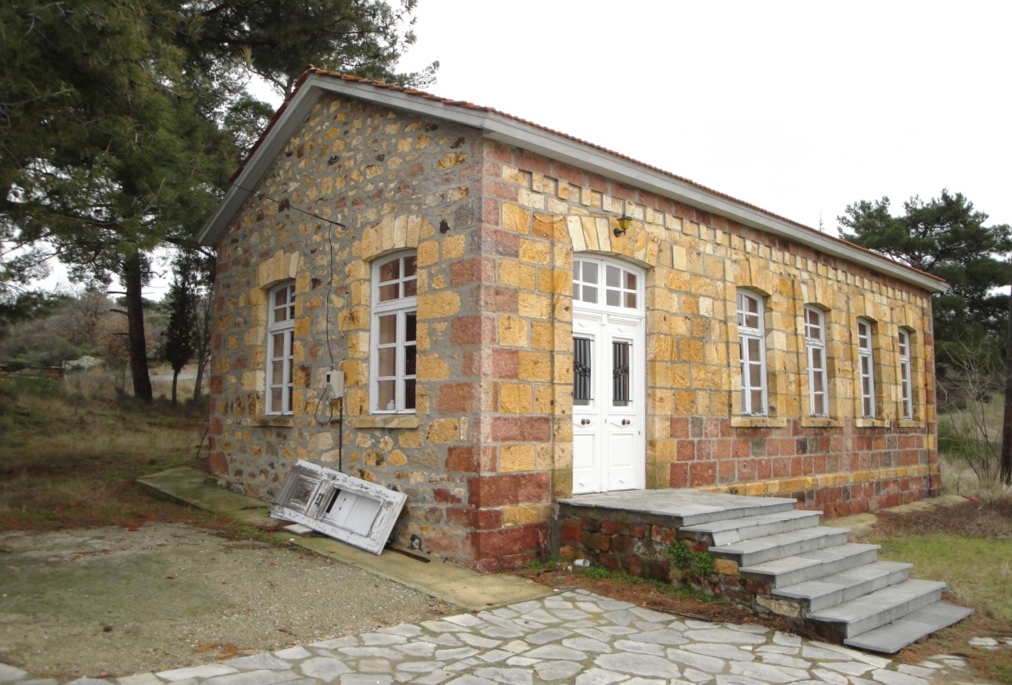

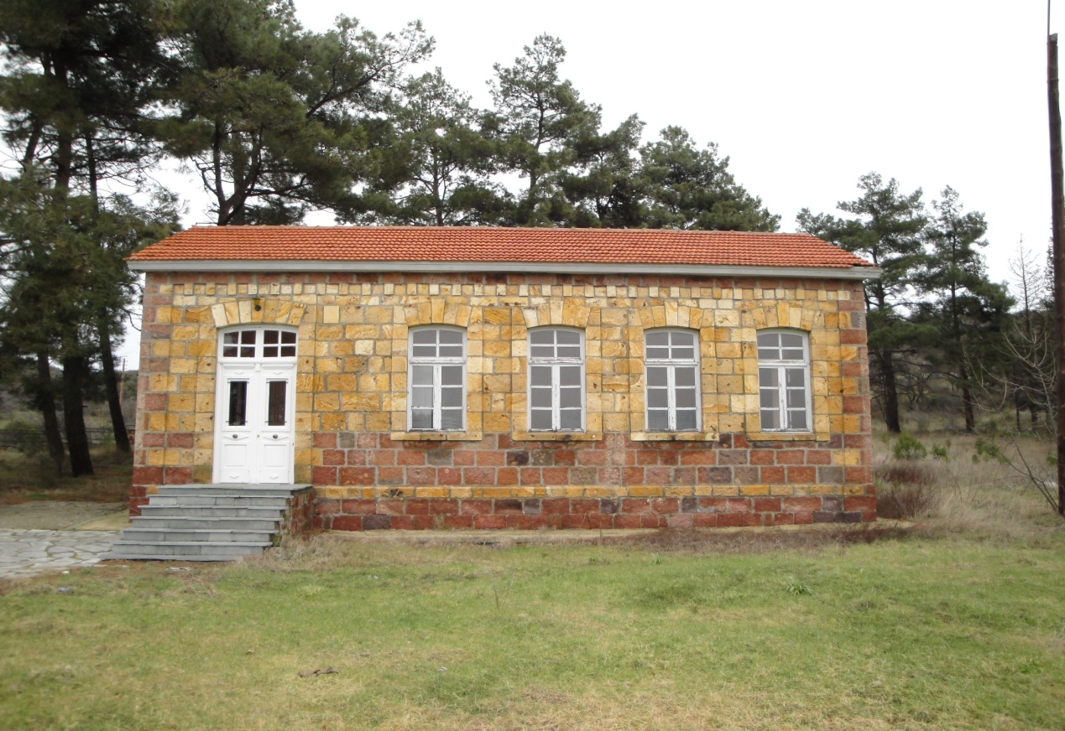

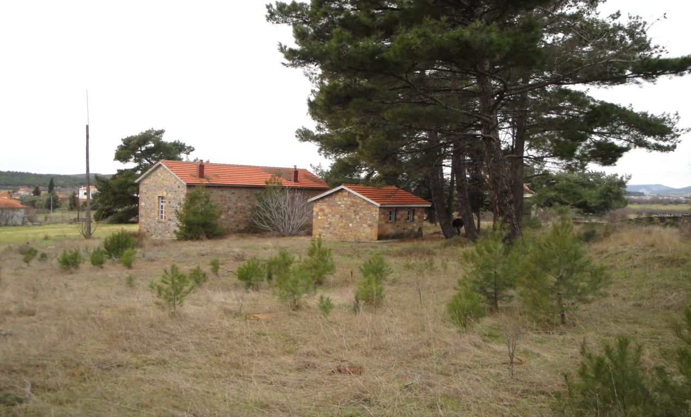

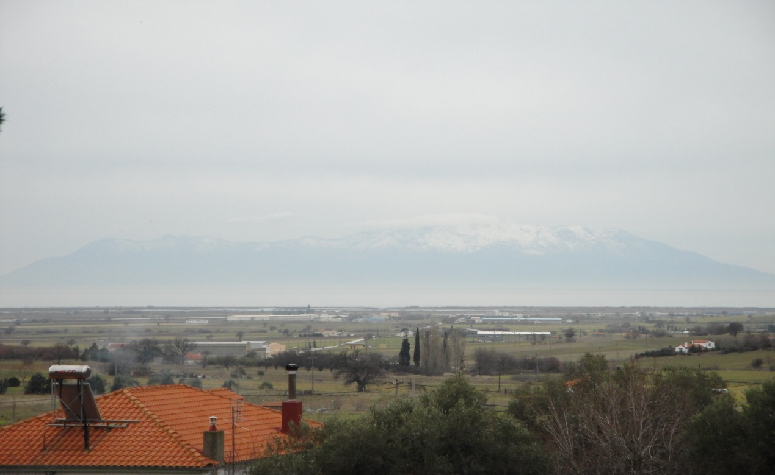

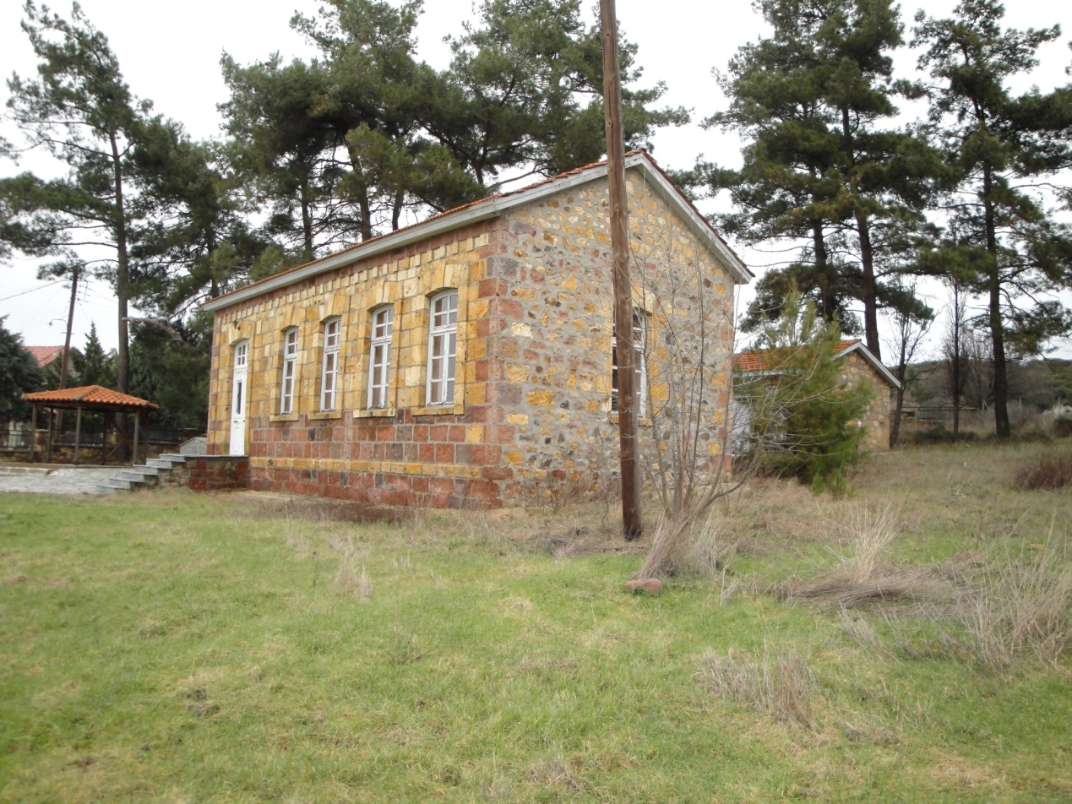

ΠΑΡΑΡΤΗΜΑ ( Β )

Σχέδια μελέτης:
Τοπογραφικό
Κατόψεις
Όψεις
Τομές
Κατασκευαστική λεπτομέρεια
Τρισδιάστατα

